1. 5d_momentum

Momentum :
- Le momentum est un indicateur clé en finance. Il permet de mesurer la force et la direction d’un mouvement de prix sur une période donnée.
- Si le momentum est supérieur à 1 :
  - Cela signifie que le prix actuel est plus élevé qu’il y a 5 jours (tendance haussière).
- Si le momentum est inférieur à 1 :
  - Cela indique que le prix actuel est plus bas qu’il y a 5 jours (tendance baissière).

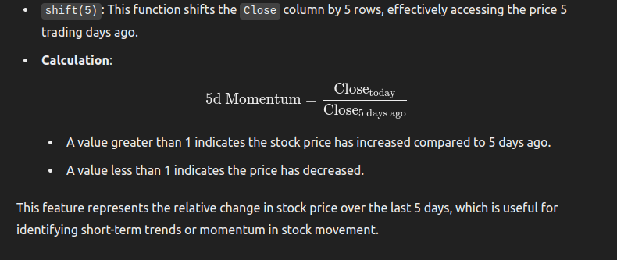

2. MACD_Line (Moving Average Convergence Divergence Line
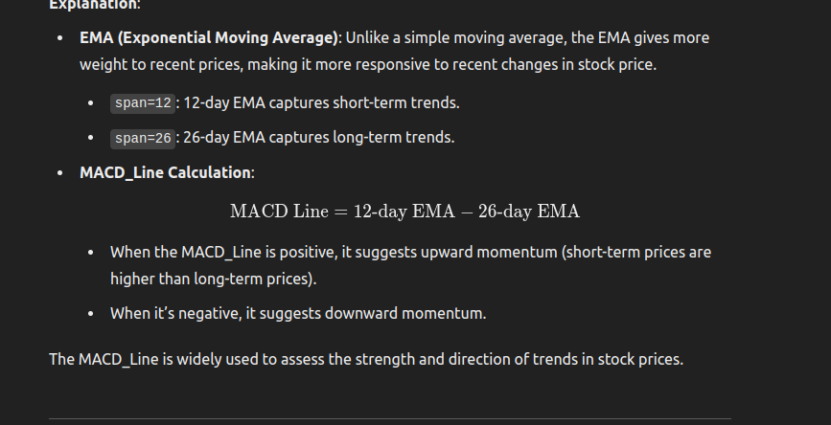

Ligne Signal :
  - La ligne Signal est la moyenne mobile exponentielle (EMA) de la ligne MACD sur une période de 9 jours.
  - Elle est utilisée comme filtre pour identifier des signaux d'achat ou de vente.
Quand la ligne MACD croise la ligne Signal, cela peut indiquer un signal d'achat ou de vente :
  - Signal d'achat : Si la ligne MACD passe au-dessus de la ligne Signal.
  - Signal de vente : Si la ligne MACD passe en dessous de la ligne Signal.
MACD:
. Elle mesure le momentum (vitesse) d’un mouvement des prix.

RSI

Le RSI (Relative Strength Index) est un indicateur qui permet de savoir si une action est surachetée ou survendue. Lorsque sa valeur est supérieure à 70, on parle souvent d'une situation de surachat. Même si certains traders utilisent le niveau 80 comme seuil

BBANDS

Le secret du trading, à l’aide de tout indicateur technique, estde comprendre son comportement dans différentes conditions. Par exemple, leprix de l’actif serait dans la zone de surachat lorsqu’il touche la bande deBollinger supérieure. De même, le prix se situe dans la zone de surventelorsqu’il touche la bande de Bollinger inférieure. Les conditions de surachatet de survente ont une probabilité plus élevée d’inversion des prix.

Bande supérieure (Upper Band) : La moyenne mobile simple (SMA) + 2 fois l'écart-type.
Bande inférieure (Lower Band) : La moyenne mobile simple (SMA) - 2 fois l'écart-type.Bande
médiane (Middle Band) : La SMA (par défaut sur 20 jours).
append=True : Cela ajoute les trois bandes (supérieure, médiane, inférieure) comme nouvelles colonnes dans votre DataFrame, sans écraser les données existantes.

ADX
L'ADX mesure la force de la tendance sans indiquer si elle est haussière ou baissière. Il se compose de trois lignes :
- ADX : La ligne principale qui mesure la force de la tendance.
- +DI (Positive Directional Indicator) : Mesure la force de la tendance haussière.
- -DI (Negative Directional Indicator) : Mesure la force de la tendance baissière.
ADX < 20 : Faible tendance ou marché consolidé.
- ADX entre 20 et 40 : Tendance modérée.
- ADX > 40 : Forte tendance.

